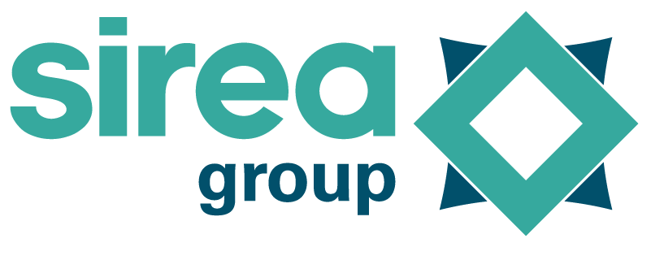 | Castres, le 27 février 2024

COMMUNIQUÉ DE PRESSE

Tribune : Pour Bruno Bouteille (Sirea), les PME innovantes françaises sont un atout majeur pour la transition énergétique

Bien qu'insuffisante, la législation incitative en matière d'intégration des énergies renouvelables commence à dynamiser le paysage énergétique français. De la LTECV en 2015 aux lois Energie-Climat et Pacte en 2019, et plus récemment la mise en œuvre de la loi ENR, entrée en vigueur le 1er juillet 2023, laissent entrevoir des opportunités pour les PME-PMI françaises qui innovent. Ces réformes, dont la plus récente exige des propriétaires de parkings extérieurs de plus de 1500 m² de s’équiper de générateurs photovoltaïques, ouvre la voie à une production locale d’énergie renouvelable inédite. Mais l’accélération de cette transition soulève la question des trajectoires que prendront ces investissements massifs à venir, et si les acteurs innovants du marché pourront en bénéficier.

En effet, le tissu économique français regorge de solutions innovantes à la hauteur des différents enjeux. Que ce soit des solutions d’accompagnement complètes pour les entreprises ciblées par ces nouvelles réformes, comme le propose Girasole Energies pour aider toute structure à se conformer à la loi sans alourdir leurs charges financières. Ou encore VMH Energies qui permet de se prémunir de systèmes d’autoconsommation montables et démontables en 3 jours seulement.

Se poseront alors les questions de valorisation du surplus d’énergie produite, qui doperont de façon vertueuse deux marchés en plein essor, où là aussi les entreprises françaises tirent leur épingle du jeu : le déploiement de bornes de recharges de véhicules électriques (VE) pour bonifier la production locale en la restituant directement aux usagers en garantissant une continuité de service optimale. C’est ce que propose l’entreprise toulousaine Anyos avec ses bornes de recharge évolutives facilitant la réparation rapide plutôt que le remplacement complet des bornes ou alors Acelec qui propose des solutions de gestion intelligente dédiées à l’autoconsommation. L’autre marché lié à la valorisation des excédents d’énergie est un sujet que nous connaissons particulièrement bien à Sirea puisqu’il s’agit du stockage d’énergie. Notre entreprise implantée dans le Tarn depuis 30 ans propose des solutions de pilotage et de stockage d’énergie, avec un atout de taille pour la transition énergétique : l’usage de batteries recyclées issues de la filière automobile. En plus d’être une alternative plus écologique et moins coûteuse, la batterie recyclée permet de : stocker le surplus d’énergie des futures centrales solaires des parkings, répondre aux forts appels de puissances pour la recharge de VE, faciliter l’effacement en cas de surcharge sur le réseau, jouer sur la tarification dynamique des contrats de fourniture d’énergie. Le stockage sur batteries recyclées associé à un dispositif de pilotage efficient adapté aux usages des consommateurs est à ce jour un des meilleurs atouts dans la transition énergétique et écologique de la France.

La progression des réformes incitatives en matière d'énergies renouvelables en France devra consolider le dynamisme des PME innovantes. Leur engagement dans le développement de solutions complètes et novatrices constitue un vrai soutien à la souveraineté industrielle et illustre le potentiel tangible d'une transition énergétique réussie et durable pour la France.

Contact presse/média : David Grand - d.grand@sireagroup.com

